- 类型综合
1.把 64 位非零浮点数强制转换成32 位浮点数后，不可能( ).
A. 大于原数
B. 小于原数
C. 等于原数
D. 与原数符号相反
2.下列几个32位IP地址中，书写错误的是( ).
A. 162.105.135.27
B. 192.168.0.1
C. 256.256.129.1
D. 10.0.0.1
3.要求以下程序的功能是计算：s=1+1/2+1/3+...+1/10
#include <iostream>
using namespace std;
int main()
{
int n;
float s;
s = 1.0;
for(n = 10; n > 1; n--)
s = s + 1 / n;
cout << s << endl;
return 0;
}
程序运行后输出结果错误，导致错误结果的程序行是( )。
A. s = 1.0;
B. for(n = 10; n > 1; n--)
C. s = s + 1 / n;
D. cout << s << endl;
4.阅读程序写结果：
#include <iostream>
using namespace std;
struct point
{
int x;
int y;
};

int main()
{
int a, b, c;
struct EX
{
int a;
int b;
point c;
} e;

e.a = 1;
e.b = 2;
e.c.x= e.a + e.b;
e.c.y= e.a * e.b;
cout << e.c.x << ',' << e.c.y << endl;
return(0);
}
输出：___________
5.阅读程序写结果：
#include <iostream>
#include <string>
using namespace std;

void fun( char *a, char *b )
{
a = b;
(*a)++;
}

int main()
{
char c1, c2, *p1, *p2;
c1 = 'A';
c2 = 'a';
p1 = &c1;
p2 = &c2;
fun( p1, p2 );
cout << c1 << c2 << endl;
return(0);
}
输出：__________
6.阅读程序写结果：
#include <iostream>
using namespace std;

int main(){
int a[6] = {1, 2, 3, 4, 5, 6};
int pi = 0;
int pj = 5;
int t, i;
while (pi < pj)
{
t = a[pi];
a[pi] = a[pj];
a[pj] = t;
pi++;
pj--;
}
for (i = 0; i < 6; i++)
cout << a[i] << ",";
cout << endl;
return 0;
}
输出：____

- 答案：D，64位浮点数转化成32位会舍去一部分数位，在四舍五入的过程中，A,B,C三种情况均会发生。
浮点数不是精确存诸，所以64位变32位后，变大变小不变都有可能。被切掉的是右边的32位。正负号由最左边的那位数决定，所以不可能改变符号。
- 答案：C，IP地址是一个32位的二进制数，通常被分割为4个“8位二进制数”，IP地址通常用“点分十进制”表示成（a.b.c.d）的形式，其中，a,b,c,d都是0~255之间的十进制整数，C错。
3.
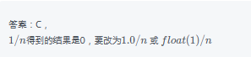
4.答案：3,2
结构体基础用法
5.
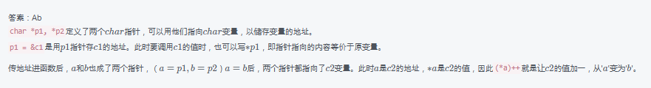
6.
答案：6,5,4,3,2,1,
数组中1，6交换；2，5交换；3，4交换。

